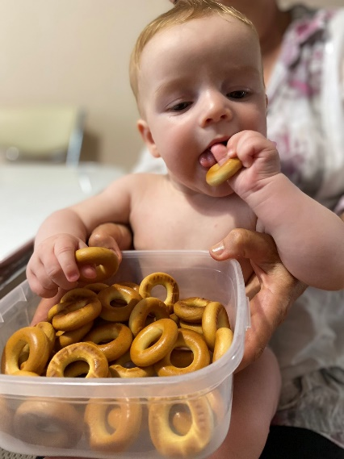МАЛЫШ НА КУХНЕ.

Маленький ребенок отнимает очень много времени у мамы. Бывает, что и обед некогда готовить… Малыш должен быть всегда рядом. Выделите угол на кухне: на полу, на столе (совсем рядышком, где вы сами). Дайте ребенку то, что не опасно - любую кухонную утварь. Пусть вынимает и складывает обратно что-то, перебирает макароны, копается в крупе, пытается чистить апельсин и др. Мама может в это время рядом делать свои кухонные дела. Не забывайте разговаривать в это время с ребенком, нахваливать его, называть все предметы и действия.

Ниже можно посмотреть ссылку, на видео ребенок пытается «помогать» маме. Малыш и занят был какое – то время, и видео интересное на память осталось…

<https://youtube.com/shorts/m79lCPMwsiY?feature=share>